
软件学院
《数据库系统》课程设计报告

设计题目：企业员工管理系统

项目组长：刘铭源

成 员：栾森，钱康宇，张纪超

专业班级：软件工程18-4班

指导老师：沈明玉

时 间：2020.6.15

承担任务：数据库的逻辑设计和物理设计、管理员操作界面设计

实验地点： 线上

承担任务： 数据库概念设计和管理员界面设计

一、系统开发概述

1.项目背景
企业工资管理系统是每个公司必不缺少的部分，工资管理系统用于企业工资的发放和核酸，工资动态管理，工资费用的集体与分配，银行代发等；一般包括基础设置，工资结构设置，工资变动管理。工资数据处理，工资报表管理等功能。

2.编写目的系统实现的意义
通过使用编写的工资管理系统，减少传统工资系统管理不必要的麻烦，利用计算机工资管理系统可以检查迅速、方便查找、可靠性高、存储量大、保密性好、寿命长、成本低等，提高企业工资管理系统的效率，让企业更加科学化、正规化管理。

二、系统规划
设计任务、要求及所用软件环境或工具
企业之工资管理系统：
数据库设计：
员工信息表：员工号，员工姓名，员工性别，职务编号，工龄，工资等级，部门号。
部门信息表：部门号，部门名称，经理员工号，经理名称。
考勤情况表：员工号，出勤天数，加班天数，迟到天数。
职务信息表：职务编号，职务名称。
工资计算表：员工号，基本工资，津贴，代扣款项，奖金。
用户信息表：用户名，密码，权限，员工号。
功能实现：
管理员：增、删、改、查员工的个人信息与工资信息。
员工：可查看，更改自己的个人信息，只能查看自己的工资信息。
所用软件环境或工具：
数据库编写：sql server 2008
界面功能实现：eclipse

三、需求分析

3.1 用户需求说明

3.1.1 数据需求

员工信息：员工号，员工姓名，员工性别，职务编号，工龄，工资等级，部门号。
部门信息：部门号，部门名称，经理员工号，经理名称。
考勤情况：员工号，出勤天数，加班天数，迟到天数。
职务信息：职务编号，职务名称。
工资计算：员工号，基本工资，津贴，代扣款项，奖金。
用户信息：用户名，密码，权限，员工号。

3.1.2 事务需求
1.员工可以查看自己的个人信息，修改自己的个人信息，查看自己的工资信息（基本工资、津贴、代扣款项）
2.管理员可以查看自己的个人信息，修改自己的个人信息，查看自己的工资信息（上同），查看权限低于自己权限的员工的信息（包括工资信息），修改员工工资信息，更新员工信息
3.总经办的人员可以查看全体员工的信息和工资信息，修改公司员工信息和工资信息，更新自己公司的情况

3.2 系统需求说明

3.2.1数据完整性需求

1.员工信息表：staff

员工号 char(8) 主码：stanum（staff number）

员工姓名 varchar(10) ：staname （staff name）

员工性别 char(2) 性别只能为男女 : stasex（staff sex）

职务名称 varchar(14) 小于等于7个汉字 ：notp（name of the position）

职务编号 char(4) ： dtnum（duty number）

工龄 numeric(2,0) 范围1~99：wyear（working year）

工资等级 numeric(2,0) 范围1~10：wbk（wage bracket）

部门号 char(4)

2.部门信息表：department

部门号 char(4) 主码：depnum（department number）

部门名称 varchar(14)：depname（department number）

经理员工号：char(8) mgnum

经理名称：varchar(10) mgname

3.考情情况表：attendance

员工号 char(8) 主码

出勤天数 numeric(2,0) 范围0~30 atd（attendance day）

加班天数 numeric(2,0) 范围0~30 otd（overtime day）

迟到天数 numeric(2,0) 范围0~30 tdd（tardy day）

4.职务信息表 duty

职务编号 char(4) 主码

职务名称 varchar(14)

基本工资 int ：bw（basic wage）

5.工资计算表 wage

员工号 char(8) 主码

职务名称 varchar(14)

基本工资 int

津贴 float：allo（allowance）

代扣款项 float：whop（withholding of payment）

奖金 float：pm（prize money）

6.用户信息表 users

用户名 char(8) ：users_name

密码 varchar(10) : passwords

权限 numeric(2,0) 范围1~10：aut（authority）

员工号 char(8)

3.2.2数据库安全性需求
我们数据库设计时设置了每个员工的等级权限，普通员工只能查看自己的工资信息，不能查阅其他人的个人信息和工资信息。经理员工可以查看的自己部门的员工个人信息，不能查阅别的部门的个人信息，在权限范围之内，可以查看员工信息，在总经办中，可以查看各个部门的信息但是不能查阅其他人同级别的个人信息。
在界面设计时，考虑到安全性，我们设置了用户密码，只有用户自己输入自己的个人账号和密码才能登陆工资系统界面。

四、数据库逻辑设计

4.1 ER图
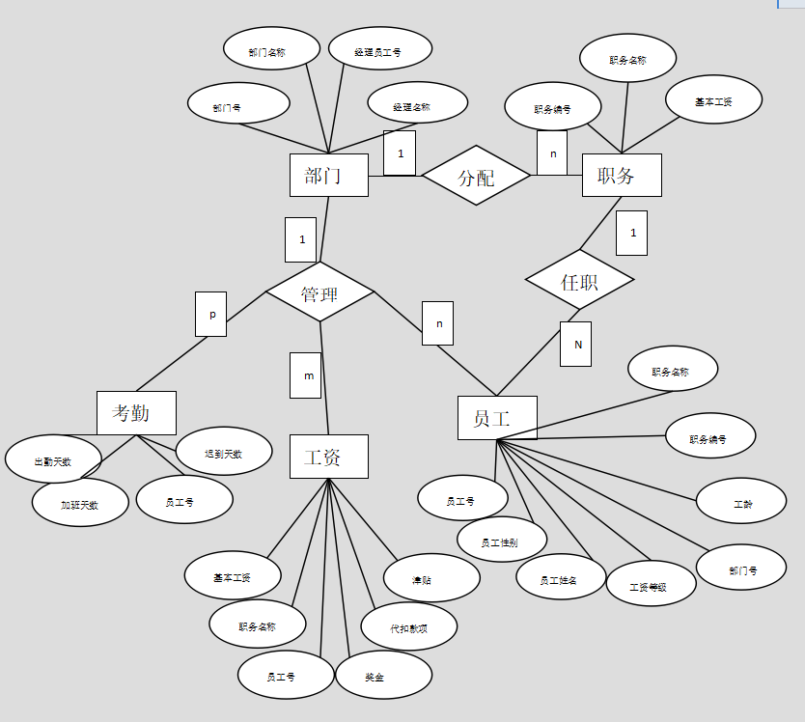

4.2 数据字典
编号 | 数据项名 | 数据项含义 | 类型 | 说明
1 | stanum | 员工号 | char(8) | 判断员工最基本的定义
2 | staname | 员工姓名 | varchar(10)
3 | stasex | 员工性别 | char(2) | 只能输入男、女
4 | dtnum | 职务编号 | char(4)
5 | wyear | 工龄 | numeric(2,0)
6 | wbk | 工资等级 | numeric(2,0) | 以工资等级判断员工的  基本工资多少
7 | depnum | 部门号 | char(4) | 判断部门最基本的定义
8 | depname | 部门名称 | varchar(14)
9 | mgnum | 经理员工号 | char(8)
10 | mgname | 经理名称 | varchar(10)
11 | atd | 出勤天数 | numeric(2,0) | 最大天数为30天
12 | otd | 加班天数 | numeric(2,0) | 最大天数为30天
13 | tdd | 迟到天数 | numeric(2,0) | 最大天数为30天
14 | notp | 职务名称 | varchar(30)
15 | bw | 基本工资 | int
16 | allo | 津贴 | float
17 | whop | 代扣款项 | float
18 | pm | 奖金 | float
19 | users_name | 用户名 | char(8)
20 | passwords | 密码 | varchar(10)
21 | aut | 权限 | numeric(2,0) | 范围1~10

4.3 关系表
1. 员工信息表：staff(stanum,staname,stasex,dtnum,wyear,wbk)主码：stanum
2. 部门信息表：department(depnum,depname,mgnum,mgname)主码：depnum
3. 考勤情况表：attendance(stanum,atd,otd,tdd)主码：stanum
4. 职务信息表 duty(dtnum,notp)主码：dtnum
5. 工资计算表：wage(stanum,bw,allo,whop,pm)主码：stanum
6. 用户信息表：users(users_name,passwords,aut,stanum)主码：users_name

五、数据库物理设计

5.1 索引
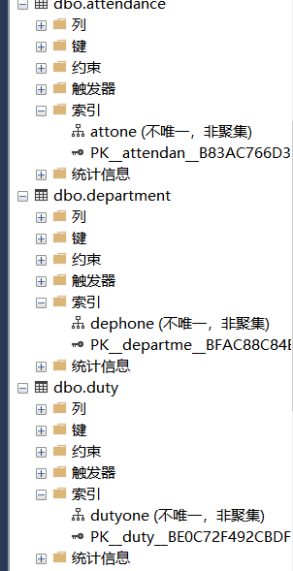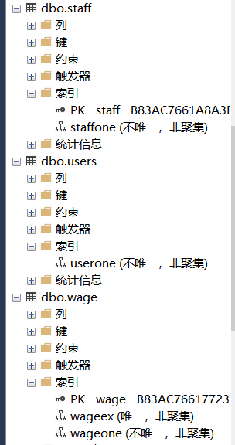
创建了六个降序索引
在staff表的stanum建立降序索引staffone
在duty表的dtnum建立降序索引dutyone
在attendence表的stanum建立降序索引attone
在department表的depnum建立降序索引dephone
在users表的stanum建立降序索引wageone
在staff表的users_name建立降序索引userone
代码
create unique index staffex on staff(stanum)
create unique index departmentex on department(depnum)
create unique index attendanceex on attendance(stanum)
create unique index dutyex on duty( dtnum)
create unique index wageex on wage(stanum)
create unique index usersex on users(users_name)
SELECT * FROM sys.sysindexes

5.2 视图
定义视图e_xo_ne：该视图：staff中stanum，department的depnum，attendance的atd，attendance的otd，attendance的tdd，duty的bw，wage的allo，wage的whop，wage的pm
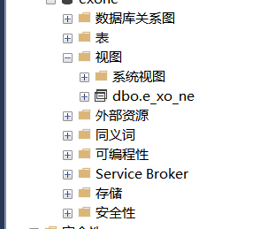
创建视图：
create view e_xo_ne(stanum,depnum,atd,otd,tdd,bw,allo,whop,pm)
as
select staff.stanum,department.depnum,attendance.atd,attendance.otd,attendance.tdd,duty.bw,wage.allo,wage.whop,wage.pm
from staff,department,attendance,duty,wage
使用视图：
select e_xo_ne.stanum,depnum,atd,otd,tdd,bw,allo,whop,pm
from e_xo_ne
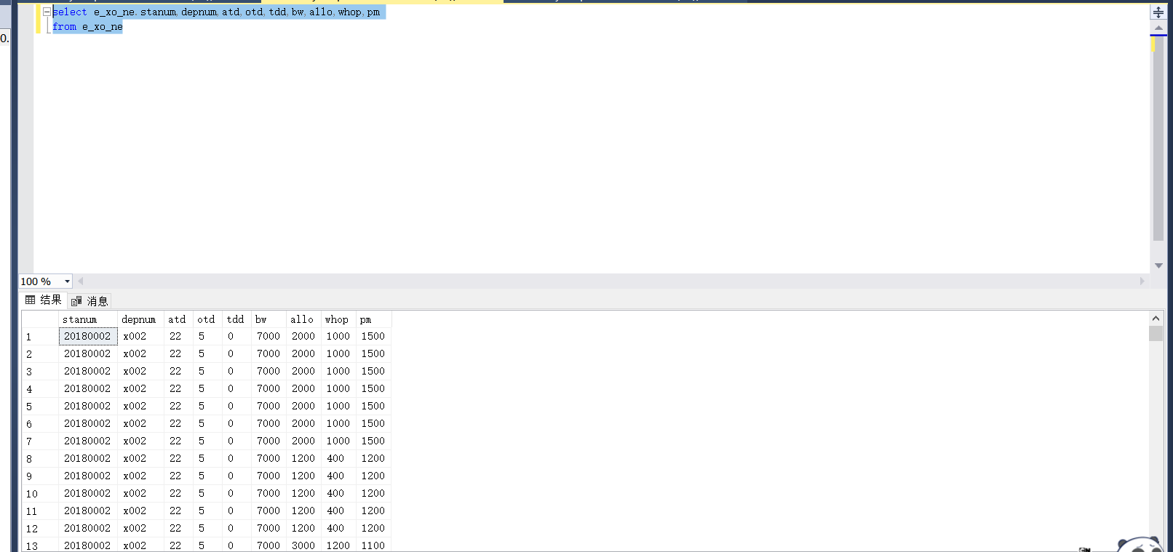

5.3 安全机制
系统安全、数据安全
我们建立了触发器机制保护数据更新
（1）对考勤情况表（attendence）,建立触发器 insert_att,当迟到天数大于出勤天数时，不允许插入
（2）对考勤情况表（attendence）,建立触发器 insert_att,当迟到天数大于出勤天数时，不允许更新
（3）对工资计算表（wage）,建立触发器 wage_update,当代扣款项大于基本工资时，不允许更新
在数据安全
我们需要经过登录自己账号，在自己的权限范围之内操作，如果没有进行登录账号或者超越权限，则自己的无法查阅相关的数据。

六、应用程序设计

工资计算
在进行工资计算之前，管理员需要根据各部分的工作确定基本工资的发放、其余工资和代扣款的确定，根据不同职称，不同部分划分不同工资水平，每月应发工资=基本工资+其余工资（奖金+加班工资+请假+迟到+津贴）-代扣款项，每月实发工资等于实发工资=应发工资－五险一金个人缴纳部分－应缴个人所得税（工资薪金所得 －“五险一金”－扣除数）×适用税率－速算扣除数）。在计算获得实际工资以后，通过邮件把工资发至每个人的邮箱，系统通过生成银行转成凭据为员工统一进行银行转账代发统一办理。
工资统计分析
对员工工资数据计算完后，同时要将工资信息统计分析，如汇总统计，工资项目明细数，据的汇总等，又分为对员工个人工资统计分析、部门工资统计分析、月份工资统计分析、季度工资统计分析、 年工资分析统计。统计分析结果可以以柱状图、饼状图的方式显示统计结果。以很直观明了的方式最后通过报表的方式反馈到高级管理人员处，这时，在数据库中要形成员工个人工资信息统计表、部门工资信息统计表。
工资查询功能
在客户端的查询模块中，我们的员工可以进行查询自己的工资，但是不可以查询其他的员工工资；在不同级别的人系统会根据权限进行划分不同的功能，不同级别的人不能越权查询，否则越界提示。在查询中，员工登录会进行人数统计，当查询人数大于系统允许人数时，系统阻止新用户查询，让新用户等待，避免系统快速响应的特点。
报表生成与打印
员工在领取工资时，系统自动生成工资条并发到员工的邮箱：个人工资组成及应发工资和实发工资；在员工领取工资时候自动更新信息，自动形成部门的月报表、季报表，年终报告以供后续工作需要。
系统维护
用户在使用时需要完成初始化设置：即录取员工信息、岗位、工资标准，形成工资系统，便于以后计算。
系统在用户第一次登录时需要完成密码修改，在员工系统进入时，会自动记录数据用户数目，超过系统容量自动让用户等待。在工资系统使用时，每个月自动形成日志，方便后续工作进行，在月末时自动形成月度报告，在系统运行时，数据库管理员还可以进行对数据的修改。

6.2 界面设计
可抓几幅画面介绍。
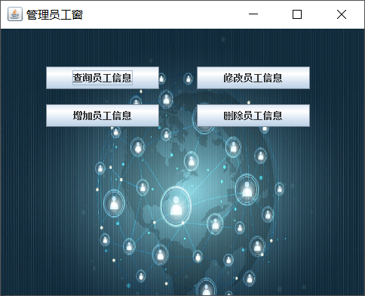
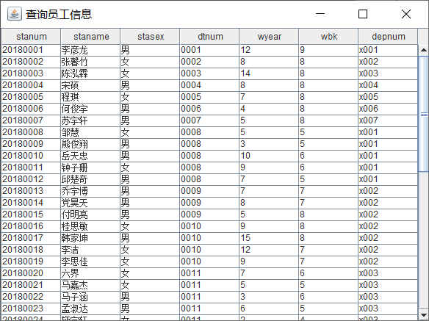
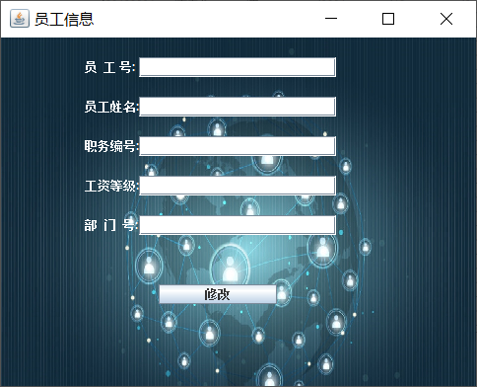
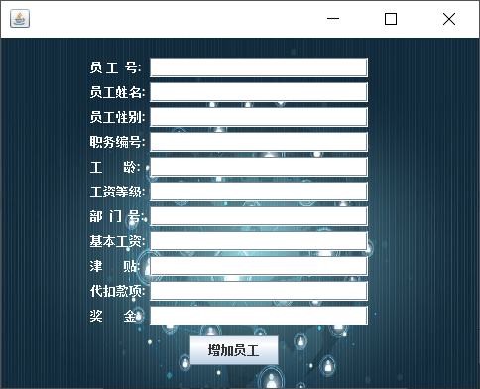
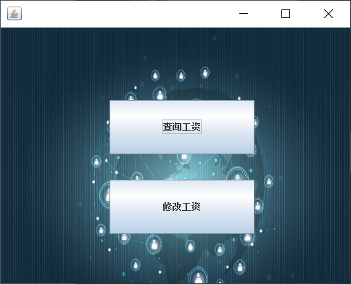
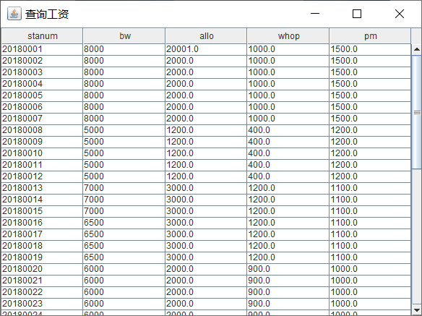
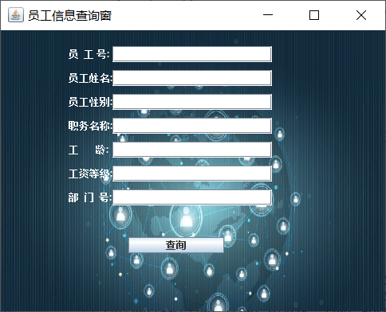

6.3 事务设计
关键或复杂的事务操作的设计，可附相应SQL语句进行分析介绍。
1.创建用户信息表
create table staff(
stanum char(8) primary key,
staname varchar(10) not null,
stasex char(2) check(stasex in ('男','女')),
notp varchar(14),
dtnum char(4),
wyear numeric(2,0) check(wyear>=1 and wyear<=99),
wbk numeric(2,0) check(wbk>=1 and wbk<=10),
depnum char(4)
);
create table department(
depnum char(4) primary key,
depname varchar(14) not null,
mgnum char(8),
mgname varchar(10)
);
create table attendance(
stanum char(8) primary key,
atd numeric(2,0) check(atd>=0 and atd<=30),
otd numeric(2,0) check(otd>=0 and otd<=30),
tdd numeric(2,0) check(tdd>=0 and tdd<=30)
);
create table duty(
dtnum char(4) primary key,
notp varchar(14),
bw numeric(5,2)
);
create table wage(
stanum char(8) primary key,
notp varchar(14),
bw numeric(5,2),
allo numeric(5,2),
whop numeric(5,2),
pm numeric(5,2)
);
create table users(
users_name char(8),
passwords varchar(10),
aut numeric(2,0) check(aut>=1 and aut<=10)
);
2.插入经理信息
insert into
department(depnum,depname,mgnum,mgname)
values('x001','人力资源','20180001','李彦龙')
insert into
department(depnum,depname,mgnum,mgname)
values('x002','开发部门','20180002','张馨竹')
insert into
department(depnum,depname,mgnum,mgname)
values('x003','需求分析','20180003','陈泓霖')
insert into
department(depnum,depname,mgnum,mgname)
values('x004','食堂部门','20180004','宋硕')
insert into
department(depnum,depname,mgnum,mgname)
values('x005','保安部门','20180005','程琪')
insert into
department(depnum,depname,mgnum,mgname)
values('x006','运维部门','20180006','何俊宇')
insert into
department(depnum,depname,mgnum,mgname)
values('x007','营销部门','20180007','苏宇轩')
insert into
department(depnum,depname,mgnum,mgname)
values('x008','总经办','20180048','栾森')
select * from department

3.插入考情信息表
insert into
attendance(stanum,atd,otd, tdd)
values('20180001','22','5','0')
insert into
attendance(stanum,atd,otd, tdd)
values('20180002','22','6','0')
insert into
attendance(stanum,atd,otd, tdd)
values('20180003','22','7','0')
4.插入职务信息表
insert into
duty(dtnum,notp,bw)
values('0001','人力资源部部门经理','8000')
insert into
duty(dtnum,notp,bw)
values('0002','开发部门部门经理','8000')
insert into
duty(dtnum,notp,bw)
values('0003','需求分析部门经理','8000')
insert into
duty(dtnum,notp,bw)
values('0004','食堂部门经理','8000')
5.插入职工信息表
insert into
staff(stanum,staname,stasex,notp,dtnum,wyear,wbk)
values('20180001','李彦龙','男','人力资源部部门经理','0001','12','8')
insert into
staff(stanum,staname,stasex,notp,dtnum,wyear,wbk)
values('20180002','张馨竹','女','开发部门部门经理','0002','8','8')
insert into
staff(stanum,staname,stasex,notp,dtnum,wyear,wbk)
values('20180003','陈泓霖','女','需求分析部门经理','0003','14','8')
insert into
staff(stanum,staname,stasex,notp,dtnum,wyear,wbk)
values('20180004','宋硕','男','食堂部门经理','0004','8','8')
6.插入工资信息表
insert into wage
values('20180001','人力资源部部门经理',8000,2000,1000,1500),
('20180002','开发部门部门经理',8000,2000,1000,1500),
('20180003','需求分析部门经理',8000,2000,1000,1500),
('20180004','食堂部门经理',8000,2000,1000,1500),
('20180005','保安部门经理',8000,2000,1000,1500),
('20180006','运维部门经理',8000,2000,1000,1500),
7.存储过程
存储查询工资
create procedure c_wage_info
@stanum char(8) output,
@bw numeric(5,2) out,
@allo numeric(5,2) out,
@whop numeric(5,2) out,
@pm numeric(5,2) out
as
select @bw, @allo, @whop, @pm
from wage
where @stanum=stanum
存储新用户
create procedure new_users
@users_name char(8),
@passwords varchar(10),
@aut numeric(2,0),
@stanum char(8)
as begin
insert into users values (@users_name,@passwords,@aut,@stanum)
End
存储创建新员工
create procedure c_new_staff
@stanum char(8),@staname varchar(10),@stasex char(2),@dtnum char(4),@wbk numeric(2,0),@depnum char(4),
@bw numeric(5,2)
as begin
declare @notp varchar(14)
select @notp=notp from duty where dtnum=@dtnum
insert into staff values (@stanum,@staname,@stasex,@notp,@dtnum,'0',@wbk,@depnum)
insert into wage values (@stanum,@notp,@bw,'0','0','0')
End

七、测试和运行
介绍系统的测试情况，可提供几个测试用例。
可选：生成大数据量的仿真数据，进行性能测试的情况。
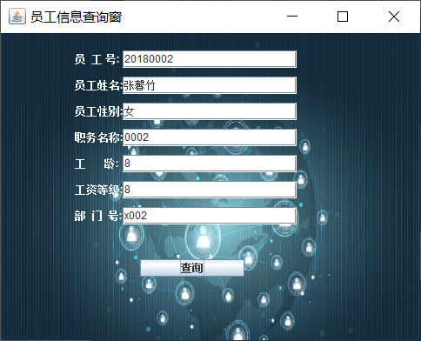
管理员查询员工信息可以看到我们可以查询员工号，员工姓名，员工性别，职务号，工龄，工资等级，部门号。
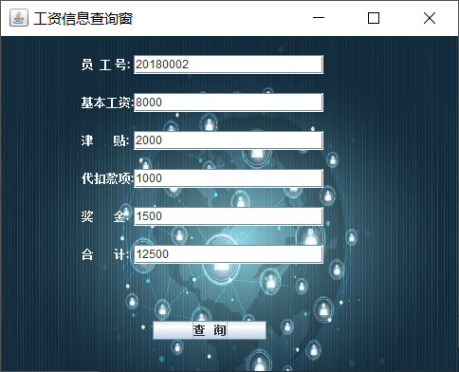
自己的工资信息，显示有员工号，基本工资，津贴，代扣款项，奖金，合计。
管理员查询工资包含员工号，基本工资，津贴，代扣款项，奖金

八、总结
经验体会；系统的特色、不足（可继续完善的方面）。
本次数据实验课程设计不足地方：
- 在需求分析阶段没有考虑到索引问题，以为没有数据量比较小在设计时用不到索引，就没有设计索引。在后期我建立了六个降序索引和六个唯一索引
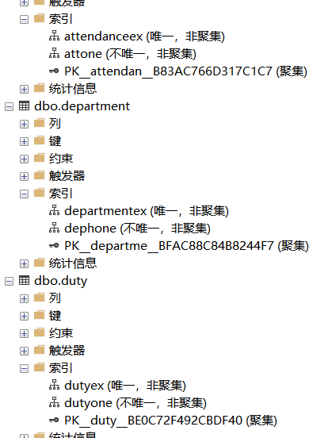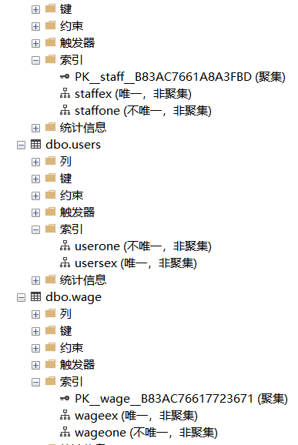
六个唯一索引
create unique index staffex on staff(stanum)
create unique index departmentex on department(depnum)
create unique index attendanceex on attendance(stanum)
create unique index dutyex on duty( dtnum)
create unique index wageex on wage(stanum)
create unique index usersex on users(users_name)
SELECT * FROM sys.sysindexes
六个降序索引
create unique index staffex on staff(stanum)
create unique index departmentex on department(depnum)
create unique index attendanceex on attendance(stanum)
create unique index dutyex on duty( dtnum)
create unique index wageex on wage(stanum)
create unique index usersex on users(users_name)
SELECT * FROM sys.sysindexes
- 没有建立视图，没有设计多表查询在后续我设计了视图可以进行多表查询
定义视图e_xo_ne：该视图：staff中stanum，department的depnum，attendance的atd，attendance的otd，attendance的tdd，duty的bw，wage的allo，wage的whop，wage的pm
创建视图：
create view e_xo_ne(stanum,depnum,atd,otd,tdd,bw,allo,whop,pm)
as
select staff.stanum,department.depnum,attendance.atd,attendance.otd,attendance.tdd,duty.bw,wage.allo,wage.whop,wage.pm
from staff,department,attendance,duty,wage
使用视图：
select e_xo_ne.stanum,depnum,atd,otd,tdd,bw,allo,whop,pm
from e_xo_ne
总结来看此次课程设计锻炼了我们数据库实验的能力，从各个方面我们进行了巩固知识，将数据库的知识进一步巩固，然后在设计界面没有考虑删除员工方面的不方便，所以在界面设计比较不好看；在需求分析还是考虑不够周全，考虑的员工信息还是不够准确，但是同学们之间相互配合，一起共度难关一起准时完成了任务，感谢老师在验收时提出的问题，指正了我们在设计时不够完善的问题。

附. 参考文献
主要的参考资料、网址。
《数据库系统概论第四版》
《java语言程序设计开发》
CSDN等技术贴和许多百度文献

